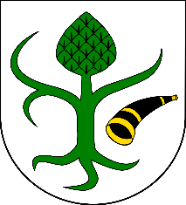

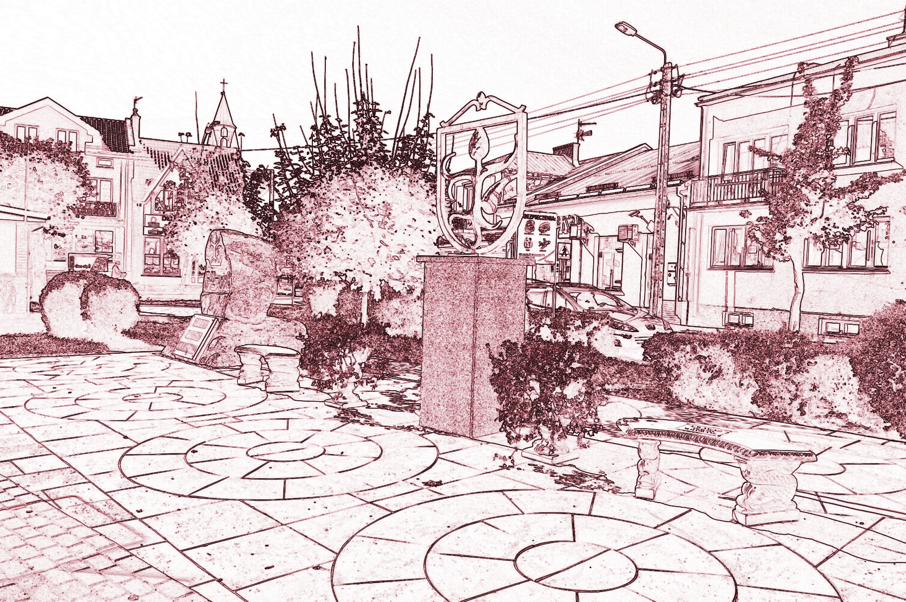

CHORZELE, KWIECIEŃ 2022

SPRAWOZDANIE Z REALIZACJI PROGRAMU WSPÓŁPRACY GMINY CHORZELE Z ORGANIZACJAMI POZARZĄDOWYMI ORAZ PODMIOTAMI WYMIENIONYMI W ART. 3 UST 3 O DZIAŁALNOŚCI POŻYTKU PUBLICZNEGO I O WOLONTARIACIE ZA ROK 2021

Zgodnie z zapisami art. 5a ust. 3 ustawy z dnia 24 kwietnia 2003 r. o działalności pożytku publicznego i o wolontariacie (tj. Dz.U. z 2020 r poz. 1057 z późn. zm.) Burmistrz Miasta i Gminy Chorzele zobowiązany jest przedłożyć Radzie Miejskiej sprawozdanie z realizacji programu współpracy z organizacjami pozarządowymi oraz podmiotami prowadzącymi działalność pożytku publicznego za rok poprzedni.

Ilekroć w tekście jest mowa o:

1. ustawie – rozumie się przez to ustawę z dnia 24 kwietnia 2003 r. o działalności pożytku publicznego i o wolontariacie (Dz. U. z 2020 r., poz. 1057 z późn. zm.);

2. organizacjach pozarządowych – rozumie się przez to organizacje pozarządowe oraz podmioty wymienione w art. 3 ust. 3 ustawy;

3. zadaniach publicznych – rozumie się przez to zadania określone w art. 4 ust. 1 ustawy;

4. Programie – rozumie się przez to Program Współpracy Gminy Chorzele z organizacjami pozarządowymi oraz podmiotami wymienianymi w art. 3 ust. 3 ustawy o działalności pożytku publicznego i o wolontariacie na 2021 rok;

Gmina Chorzele dążąc do stworzenia demokratycznego ładu społecznego, jako istotny czynnik uznaje budowęspołeczeństwa obywatelskiego, którego bazą jest ścisłe partnerstwo między administracją publiczną, a organizacjami pozarządowymi skupiającymi osoby wrażliwe społecznie. Partnerstwo to, ma na celu lepsze wykonywanie zadań Gminy Chorzele poprzez możliwe pełne wykorzystanie potencjału organizacji pozarządowych.

Zakładanym efektem współpracy jest zwiększenie skuteczności i efektywności działań związanych z realizacją zadań publicznych i dalszy wzrost partycypacji społecznej w rozwiązywaniu problemów lokalnych.

Współpraca pomiędzy Gminą Chorzele a organizacjami pozarządowymi odbywająca się jak co roku na zasadach pomocniczości, suwerenności, partnerstwa, efektywności, uczciwej konkurencji i jawności, prowadzona była w formie wsparcia finansowego i pozafinansowego.

**Wstęp**

Roczny program współpracy Gminy Chorzele na rok 2021 z organizacjami pozarządowymi oraz innymi podmiotami działającymi w sferze pożytku publicznego przyjęty został przez Radę Miejską w Chorzelach Uchwałą Nr 206/XXX/20 z dnia 30 listopada 2020 roku.

Projekt Programu został opublikowany na tablicy ogłoszeń oraz na stronie internetowej Urzędu Miasta i Gminy w Chorzelach w celu zapoznania się i ewentualnego zgłaszania opinii do projektu Programu. Konsultacje prowadzone były w formie elektronicznej na stronie internetowej. Wszelkie uwagi można było zgłaszać za pośrednictwem poczty elektronicznej Urzędu Miasta i Gminy Chorzele. W wyniku konsultacji nie złożono żadnych uwag co do Projektu.

Program współpracy określa cele, zasady oraz formy współpracy Gminy Chorzele z organizacjami pozarządowymi. Ponadto wskazuje on zakres przedmiotowy współpracy, priorytetowe zadania publiczne oraz zakładaną wysokość środków przeznaczonych na jego realizację. Program określa również tryb powoływania i zasady działania komisji konkursowych powoływanych do opiniowania ofert w otwartym konkursie ofert. Program opracowano we współpracy z organizacjami pozarządowymi w ramach konsultacji społecznych. Głównym celem Programu jest dążenie do zaspokojenia potrzeb społecznych mieszkańców Gminy oraz wzmocnienie rozwoju społeczeństwa obywatelskiego poprzez budowanie i umacnianie partnerstwa pomiędzy Gminą, a organizacjami. Celami szczegółowymi Programu są:

* poprawa jakości życia poprzez pełniejsze zaspokojenie potrzeb mieszkańców Gminy,
* racjonalne wykorzystanie publicznych środków finansowych,
* otwarcie na innowacyjność i konkurencyjność w wykonywaniu zadań publicznych,
* integracja organizacji lokalnych obejmujących zakresem działania sferę zadań publicznych,
* wzmocnienie potencjału organizacji,
* promowanie i wzmocnienie postaw obywatelskich.

**Współpraca o charakterze finansowym**

Na wsparcie zadań publicznych realizowanych przez organizacje pozarządowe oraz podmioty, o których mowa w art. 3 ust. 3 ustawy z dnia 24 kwietnia 2003 r. o działalności pożytku publicznego i o wolontariacie, w budżecie Gminy Chorzele na 2021 rok Rada Miejska przeznaczyła kwotę w wysokości 10.000,00 zł.

W 2021 roku ogłoszono jeden konkurs ofert na realizację priorytetowych zadań ujętych w Uchwale Nr 206/XXX/20 z dnia 30 listopada 2020 roku.

Konkurs ogłoszony został poprzez wydanie Zarządzenia Burmistrza Miasta i Gminy Chorzele Nr 33/2021 z dnia 23 lutego 2021 roku oraz umieszczony w Biuletynie Informacji Publicznej. Nabór ofert trwał od 23 lutego 2021 r. do 17 marca 2021 r. Konkurs dotyczył realizacji zadań w zakresie:

* wspierania i upowszechniania kultury fizycznej,
* ochrony i promocji zdrowia,
* ekologii, ochrony zwierząt oraz ochrony dziedzictwa przyrodniczego,
* kultury, sztuki i ochrony dziedzictwa narodowego,
* pomocy społecznej, w tym pomocy rodzinom i osobom w trudnej sytuacji życiowej oraz wyrównywania szans tych rodzin i osób
* działalności na rzecz osób niepełnosprawnych

podejmowanych na rzecz rozwoju gminy Chorzele oraz zaspokajania potrzeb mieszkańców gminy Chorzele.

Na konkurs wpłynęły dwie oferty. Zgodnie z procedurą konkursową oferty zostały zweryfikowane pod względem formalnym. W wyniku analizy formalnej wszystkie, tj. dwie oferty spełniły kryteria i zostały dopuszczone do oceny merytorycznej.

W wyniku analizy merytorycznej jedna oferta Stowarzyszenia Edukacyjno – Kulturalnego „NDM” nie uzyskała wymaganej ilości punktów i tym samym została odrzucona. Druga oferta, złożona przez Stowarzyszenie Dwór i Park w Bogdanach Wielkich, uzyskała wymaganą ilość punktów uprawniającą do otrzymania dotacji.

W 2021 r. dotacje otrzymali:

|  |  |  |  |
| --- | --- | --- | --- |
| **Lp.** | **Nazwa oferenta** | **Nazwa realizowanego zadania** | **Przyznana kwota dotacji** |
| 1. | Stowarzyszenie Dwór i Park w Bogdanach Wielkich | Wydanie książki o Kazimierze Kłoczowskiej z Bogdan Wielkich (1859-1920) pt. „Pani na Bogdanach” | 7.000,00 zł |
|  | Razem kwota przyznanych środków |  | 7.000,00 zł |

Stowarzyszenie Dwór i Park w Bogdanach Wielkich otrzymał dotację w kwocie **7.000,00 zł** na zadanie z zakresu kultury, sztuki, ochrony dóbr kultury i dziedzictwa narodowego - **Wydanie książki o Kazimierze Kłoczowskiej z Bogdan Wielkich (1859-1920) pt. „Pani na Bogdanach”**



Zadanie polegało na wydaniu książki pt. „Pani Bogdanach” autorstwa Jana Marii Kłoczowskiego. Książka poświęcona jest postaci Kazimiery Kłoczowskiej – byłej właścicielki majątku Bogdany Wielkie (1859 – 1920), twórczyni podstaw szkolnictwa podstawowego w czasach zaborów na terenie ówczesnej gminy Krzynowłoga Wielka i Duczymin. Kazimiera Kłoczowska była niezwykle uzdolniona artystycznie: rysowała, malowała akwarele, grała na fortepianie, pisała wiersze. Była również poliglotką – znała język francuski, niemiecki i angielski. Jej dwór w Bogdanach Wielkich pełnił funkcję ośrodka życia kulturalnego.

Wydana książka służy promocji Gminy Chorzele i całego regionu, a jej odbiorcami są zarówno mieszkańcy, jak i uczniowie szkół z terenu Gminy Chorzele.

Umowa na ww. zadanie została zawarta w dniu 01.04.2021r. Dotacja została wykorzystana w 100% zgodnie z Umową oraz rozliczona przez Stowarzyszenie w Urzędzie Miasta i Gminy w Chorzelach.

**Podsumowanie**

Gmina Chorzele realizując cele programu współpracy w 2021 roku udzieliła organizacjom pozarządowym wsparcia finansowego, jak również merytorycznej pomocy pozafinansowej.

Ogłoszono konkurs ofert, w którym jeden podmiot otrzymał wsparcie finansowe na realizację zadań publicznych w zakresie: Kultura, sztuka, ochrona dóbr kultury i dziedzictwa narodowego. Rozdysponowano łącznie kwotę 7. 000,00 zł. Organizacja pozarządowa natomiast wniosła wkład w realizację swojego projektu w postaci własnych środków finansowych, a także pracy członków organizacji.

Organizacja otrzymała dotacje we wnioskowanej wysokości, a po realizacji projektu, złożyła wymagane sprawozdanie merytoryczno – finansowe, które zostało zaakceptowane, a udzielona dotacja prawidłowo rozliczona.

W trakcie realizacji programu nie wpłynął żaden wniosek (oferta) organizacji pozarządowych oraz podmiotów wymienionych w art. 3 ust. 3 ustawy (stowarzyszenia, spółdzielni socjalnych, spółek akcyjnych i spółek z o.o., klubów sportowych będących spółkami) w sprawie określenia kolejnych zadań niewymienionych w Programie współpracy i ogłoszenia konkursów na ich realizację. Nie wpłynęły również uwagi i zastrzeżenia co do realizacji Programu współpracy ze strony sektora pozarządowego.

Strona internetowa Gminy oraz Biuletyn Informacji Publicznej, to źródło istotnych informacji dla organizacji pozarządowych. Na stronie www oraz w BIP publikowane były m.in.: ogłoszenia o otwartych konkursach ofert, informacje o Programie Współpracy i sprawozdanie z jego realizacji.

Po przeprowadzeniu analizy realizacji Programu współpracy Gminy Chorzele z organizacjami pozarządowymi oraz podmiotami wymienionymi w art. 3 ust. 3 ustawy o działalności pożytku publicznego i o wolontariacie na 2021 rok można uznać, że zrealizowano cel główny programu i współpraca z organizacjami zarówno w sferze finansowej jak i pozafinansowej przebiegała w sposób harmonijny i efektywny.